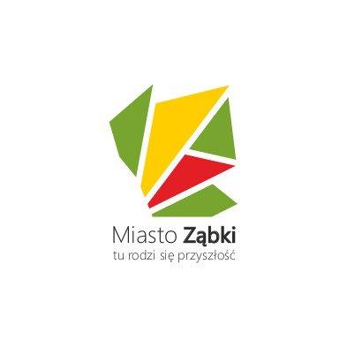
Ząbki, dn. 05.08.2022 r.

Raport z konsultacji społecznych

w przedmiocie przeznaczenia terenu po „Gazomontażu” (ul. Piłsudskiego 101) sporządzony na podst. pkt. 1 §13 Uchwały Nr XV / 142 /2019 Rady Miasta Ząbki z dnia 25 września 2019 roku w sprawie zasad i trybu przeprowadzania konsultacji z mieszkańcami Miasta Ząbki.

Konsultacje odbyły się na podstawie Uchwały Nr XXXIX /355 /2021 Rady Miasta Ząbki z dnia 24 lutego 2021 roku w sprawie przeprowadzenia konsultacji z mieszkańcami w przedmiocie zagospodarowania nieruchomości położonej w Ząbkach przy ul. Piłsudskiego 101.

Za przeprowadzenie konsultacji była odpowiedzialna następująca komórka urzędu:
- Biuro Promocji, Kultury, Sportu i Zdrowia we współpracy z Referatem Inwestycji.

Został powołany również zespół doradczo - konsultacyjny Zarządzeniem Nr 0050.45.2021 Burmistrza Miasta Ząbki z dnia 21 kwietnia 2021 roku w sprawie powołania zespołu doradczo-konsultacyjnego w przedmiocie zagospodarowania nieruchomości położonej w Ząbkach przy ul. Piłsudskiego 101.

Konsultacje przebiegały dwuetapowo:
I etap
Po udostępnieniu mieszkańcom dokumentacji technicznej budynków znajdujących się na omawianym obszarze oraz ekspertyz w tym zakresie na stronie internetowej Urzędu Miasta Ząbki, mieszkańcy mieli możliwość zgłaszania propozycji zagospodarowania tej przestrzeni do dnia 14 lutego 2022 roku.
Informacja o rozpoczęciu konsultacji była rozpropagowana:
- poprzez stronę www.zabki.pl dn. 16.11.2021 r , link:
https://web.archive.org/web/20211231154657/https://www.zabki.pl/aktualnosci/aktualnosci/2021-11/konusltacje-spoleczne-gazomontaz
- w gazecie samorządowej „Co słychać?” z dnia 30.11.2021, str. 3
- w autobusach linii Z, na ekranach od 10.12.2021 r.
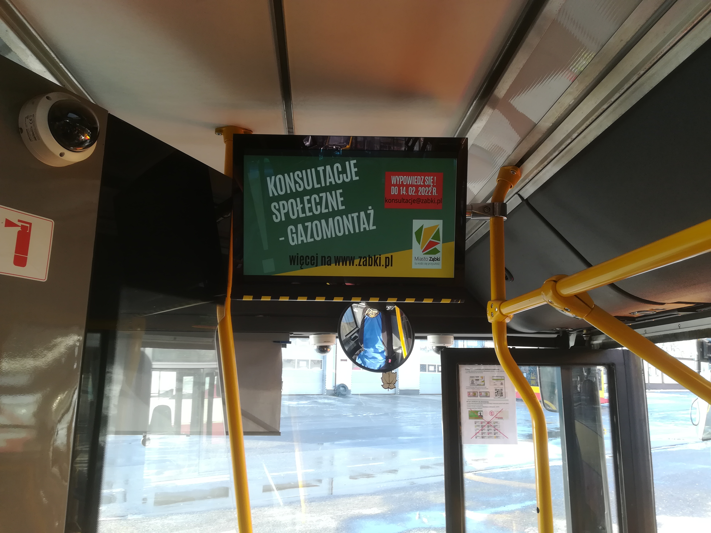

- na słupach ogłoszeniowych ( ok. 100 plakatów), wywieszanych w styczniu i na początku lutego 2022 r

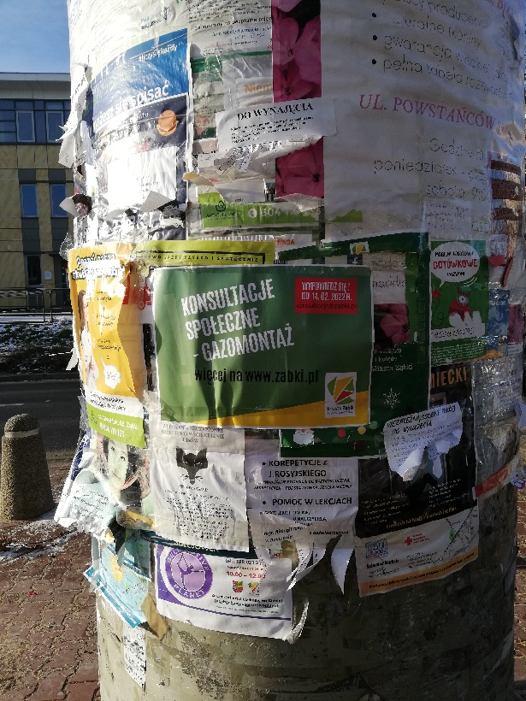
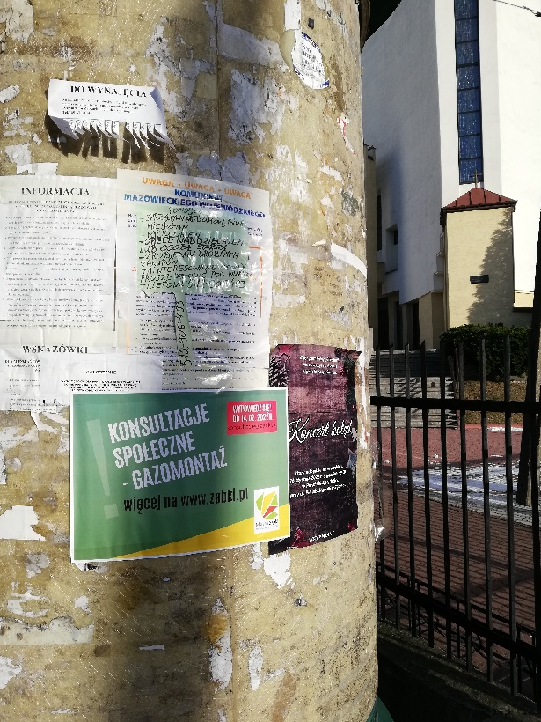

- poprzez wywieszenie na ogrodzeniu obiektu przy ul. Piłsudskiego 101 od strony ul. Powstańców oraz od str. ul. Piłsudskiego, dwóch bannerów informujących o konsultacjach od 28.11.2021.


Mieszkańcy przesłali 55 propozycji zagospodarowania terenu. Każda z propozycji została zamieszczona na stronie internetowej miasta, pod linkiem:
https://www.zabki.pl/aktualnosci/aktualnosci/2022-03/gazomontaz-propozycje-w-zakresie-wykorzystania-terenu

II etap
Zespół doradczo - konsultacyjny, po przejrzeniu propozycji mieszkańców pogrupował zgłoszone wnioski w osiem głównych zagadnień oraz zaproponował ich uszczegółowienie.
Na tej podstawie powstała ankieta do głosowania dla mieszkańców w II etapie.
Burmistrz, po zapoznaniu się z propozycją zespołu, zaakceptowała ją.

Kolejny etap głosowania przeprowadzono w formie elektronicznej oraz tradycyjnej – papierowej do dnia 30 czerwca 2022 r.
Zasady głosowania i wyniki głosowania zawiera prezentacja będąca załącznikiem do raportu.

Informacja o głosowaniu była rozpropagowana za pomocą;
- gazety samorządowej „Co słychać?”
nr 6 z dnia 31 marca 2022 r (informacja o konsultacjach), str. 12,
nr 8 z 27 kwietnia 2022 r, str. 1-4 (informacja o głosowaniu +ankieta do głosowania),
nr 9 z dnia 15 maja 2022 r, str. 3 (przypomnienie o głosowaniu),
nr 10 z dnia 31 maja 2022 r. Str. 3-5 (ankieta do głosowania).
- strony internetowej miasta, link: https://www.zabki.pl/aktualnosci/aktualnosci/2021-11/konusltacje-spoleczne-gazomontaz
- plakatów na słupach ogłoszeniowych (50 szt)

Burmistrz Miasta Ząbki, udostępnia raport z przeprowadzenia konsultacji, celem zapoznania się mieszkańców, w tym radnych z wynikami konsultacji społecznych i wzięcia ich pod uwagę przy planowaniu zagospodarowania terenu przy ul. Piłsudskiego 101.

Burmistrz Miasta Ząbki

Małgorzata Zyśk

